导尿包等7种带量联动采购
报价操作手册
厦门海西医药交易中心有限公司
2024年8月21日

目录
1. 使用说明 3
1.1. 浏览器要求 3
1.2. 系统登录 3
2. 报价 8
2.1. 联采系统 8
2.2. 选择项目 8
2.3. 加密报价 9
3. 解密 11

使用说明

浏览器要求
平台建议使用谷歌浏览器(Google Chrome)或IE11浏览器，安装CA客户端后登陆，以保证完全兼容。

系统登录
河北省医保公共服务网上大厅（http://ylbzj.hebei.gov.cn/pub），登录药品和医用耗材招采管理子系统。
①打开河北省医疗保障局官网http://ylbzj.hebei.gov.cn。
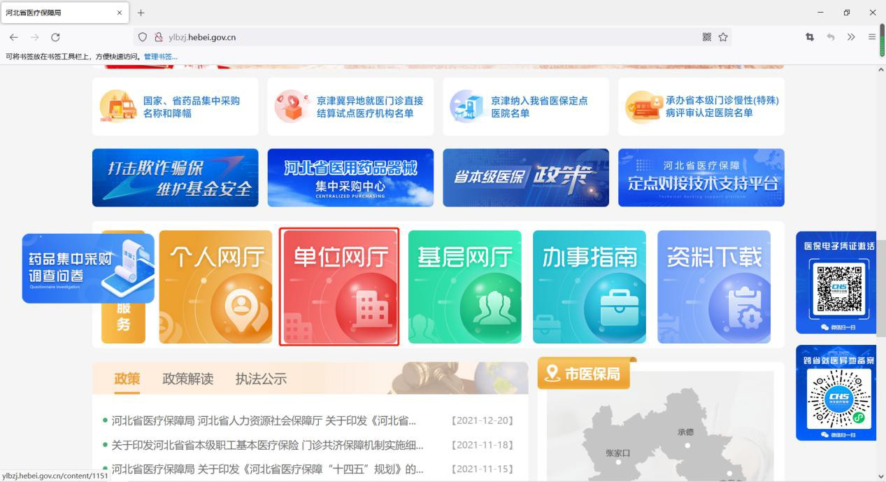

②滑至如下界面点击单位网厅，弹出如下界面点击单位网厅登录
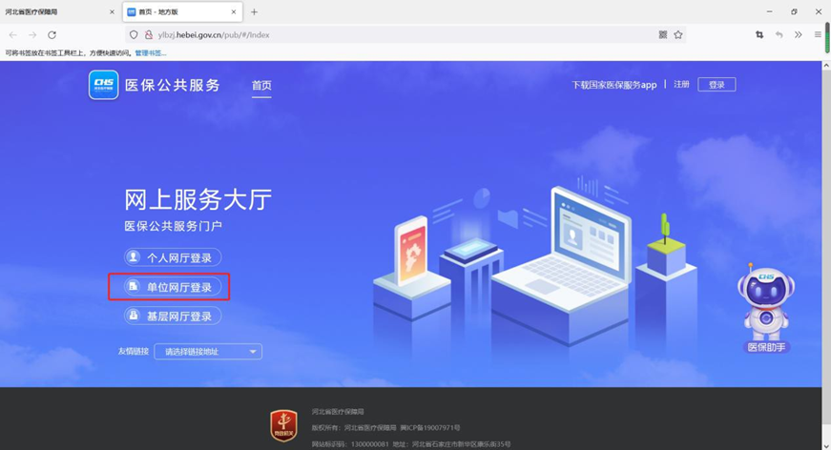
③出现如下界面，点击下图红框处使用CA 登录
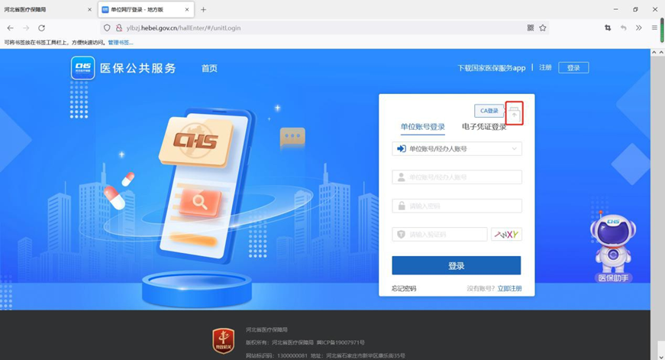

④点击登录后会弹出“请输入 PIN 码”输入sybj1234 点击确定按钮，如出现“PIN 码错误”提示，可输入 nhsa1234 看是否登录成功，如仍然不成功可按照本说明中重置 PIN 码章节进行重置PIN 码，再使用新的PIN 码登录
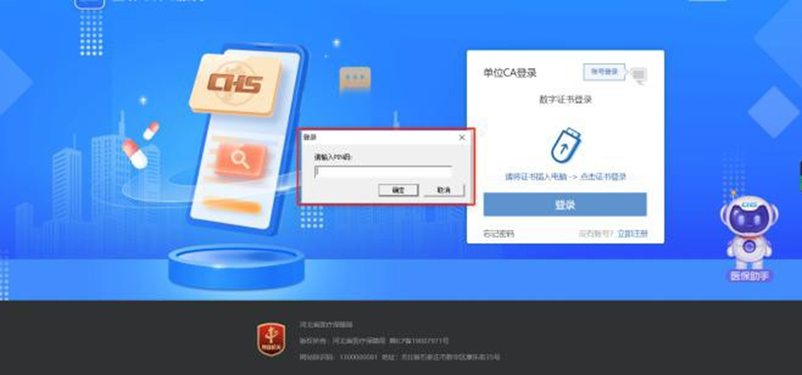

⑤登录后可看到单位账号信息，如下图
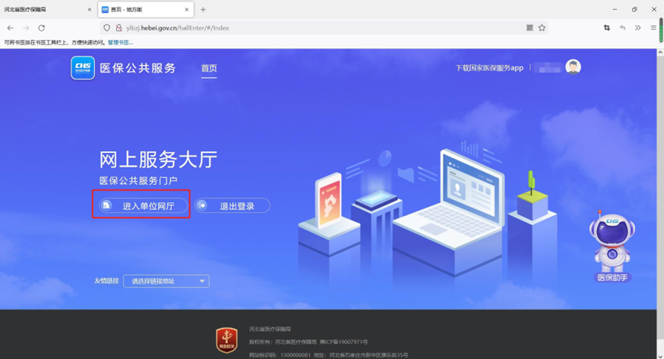
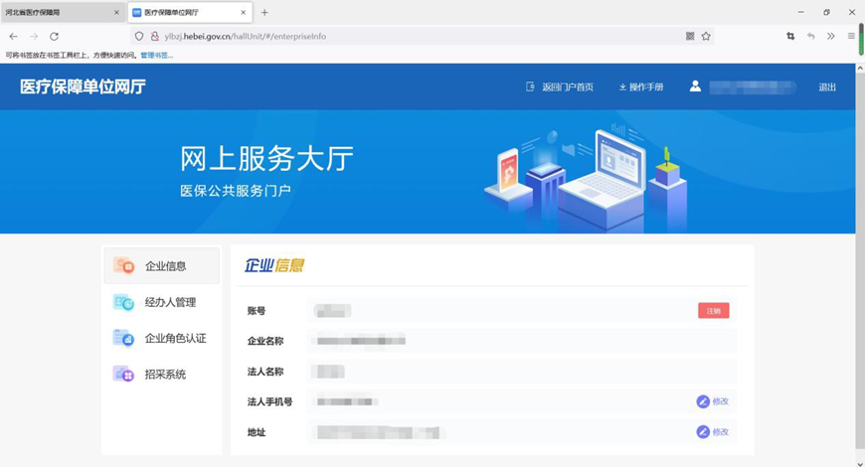
⑥登录单位网厅、点击进入药品和医用耗材招采管理系统，如下图
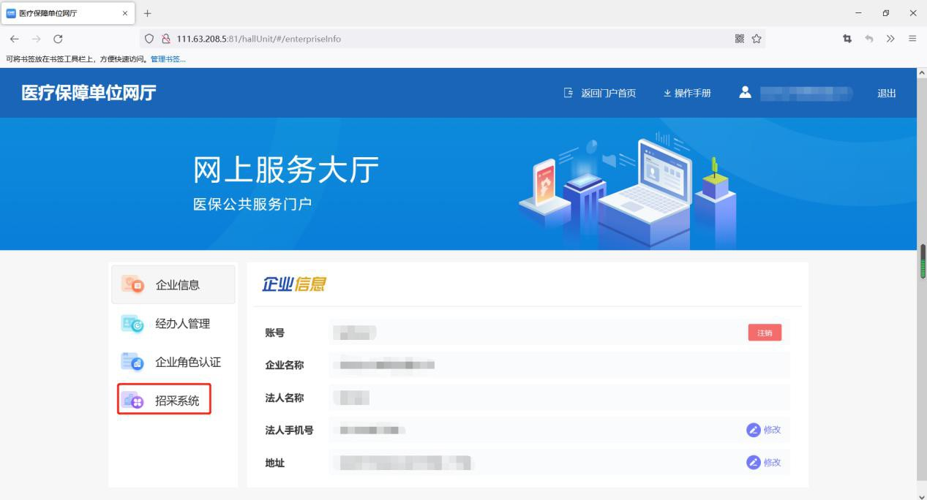

报价

联采系统
选择【耗材挂网管理】，进入系统。
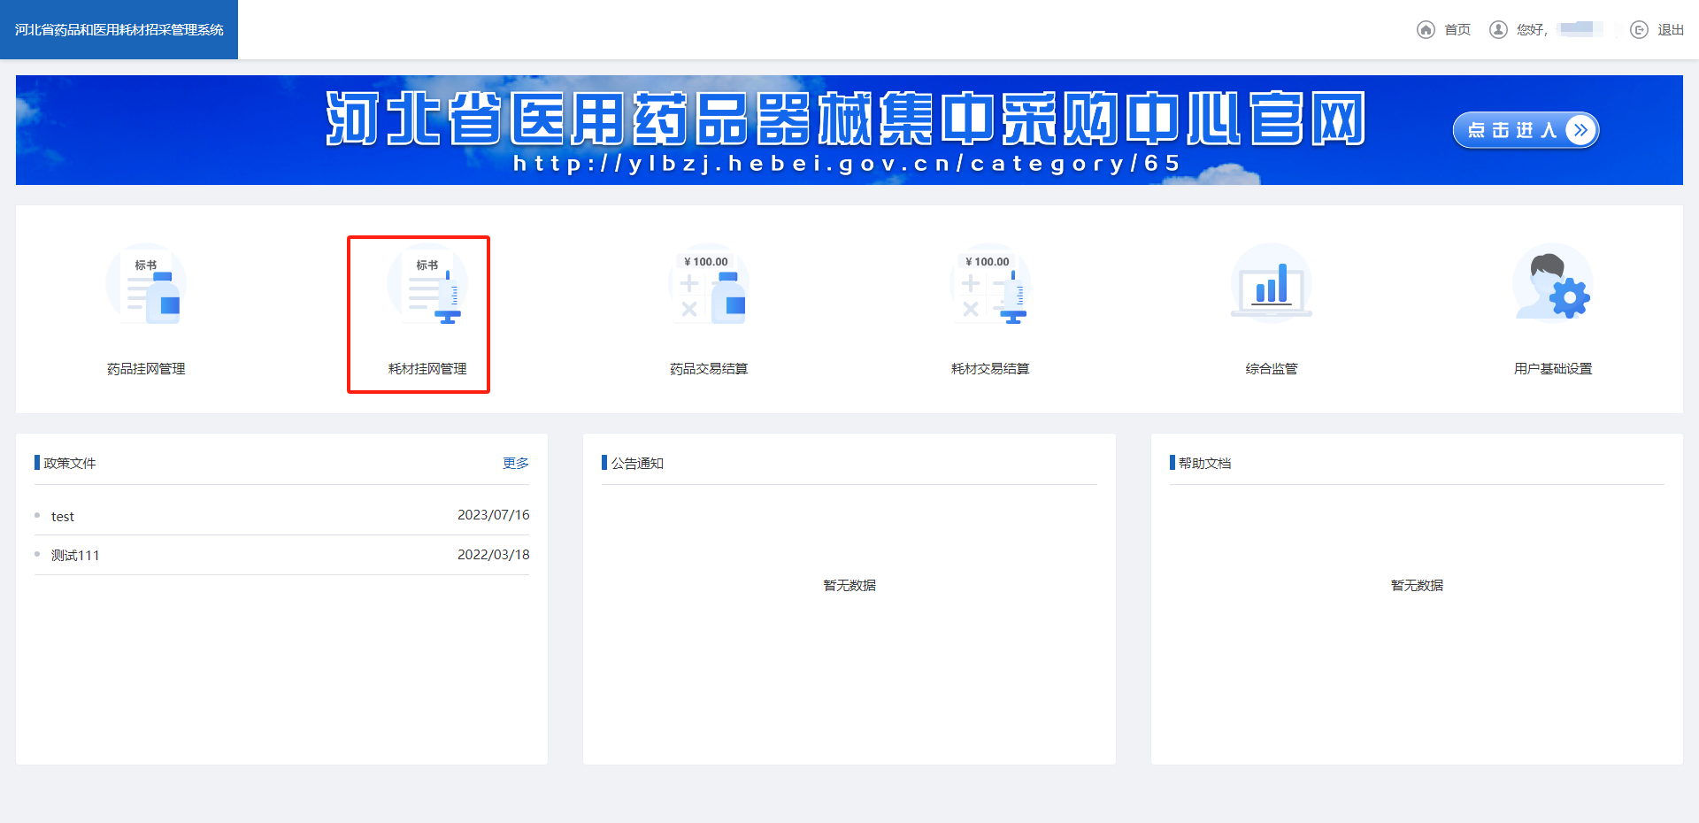

选择项目
选择【耗材招标管理】-【我的工作台】，点击【进入】按钮，选择对应项目名称，点击“进入”。

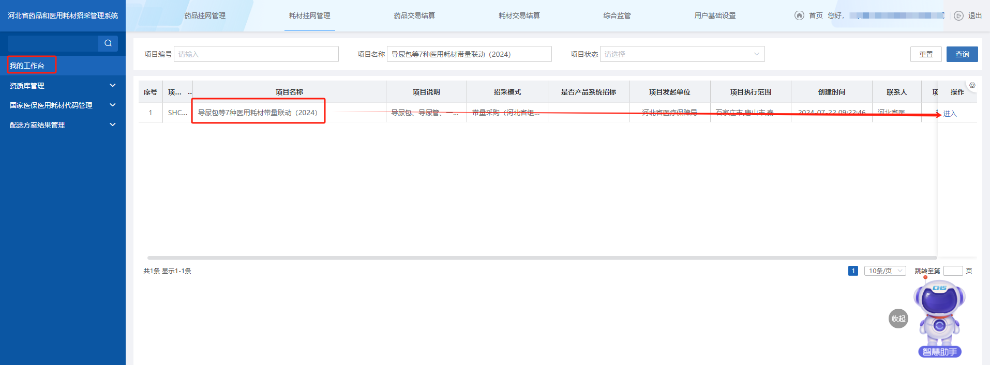

加密报价
页面菜单路径：【报价管理】-【目录（注册证）报价】。
（一）加密保存
点击“查看”按钮可查看目录内报名审核通过的产品。在规定时间内，选择目录填写“报价（元）”，填写价格后进行“加密保存”。
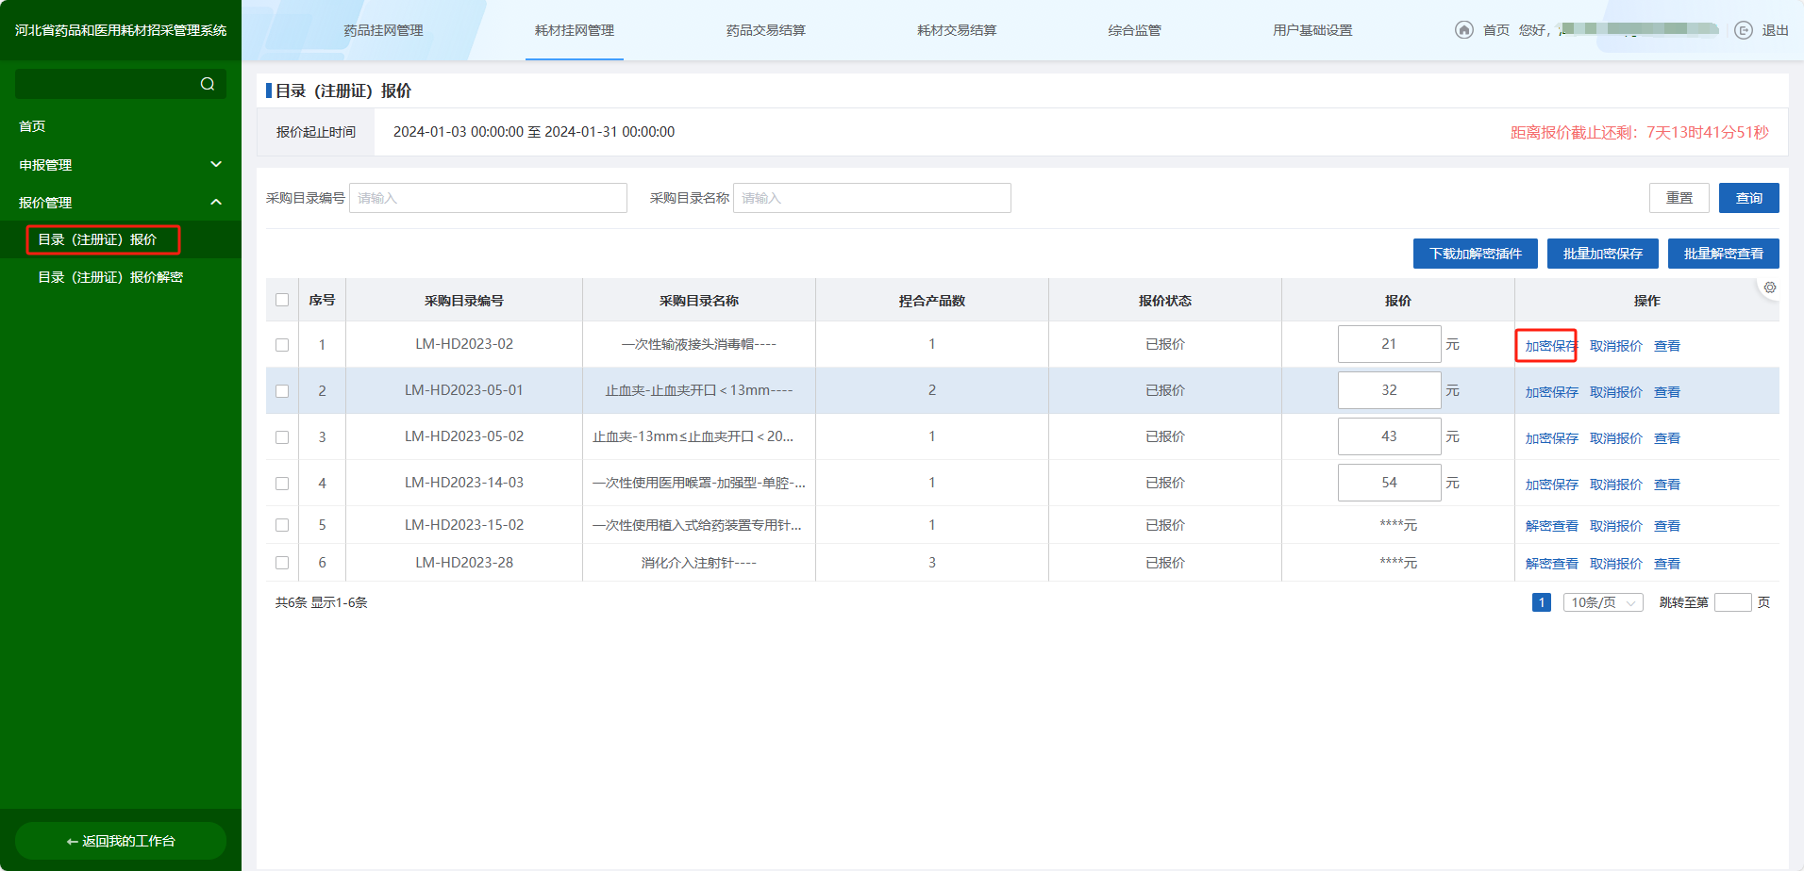

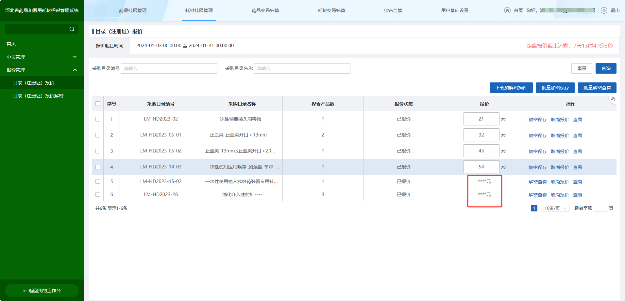
报价加密成功后显示为****元。

（二）报价查看
点击“解密查看”可查看报价，也可批量对本企业目录全部查看报价；解密查看后需重新加密保存，才能为有效报价。
报价期间，解密查看后需重新加密，未加密的数据视为无效报价，最终加密保存数据为有效报价。
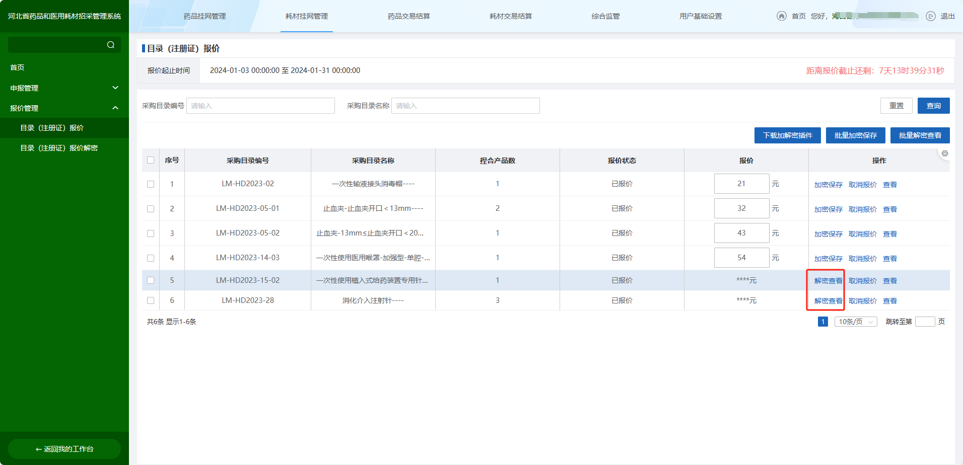

3.解密
页面菜单路径：【报价管理】-【目录（注册证）报价解密】。
在规定的时间内，点击“全部解密或批量解密”按钮可对目录内的报价产品进行解密。
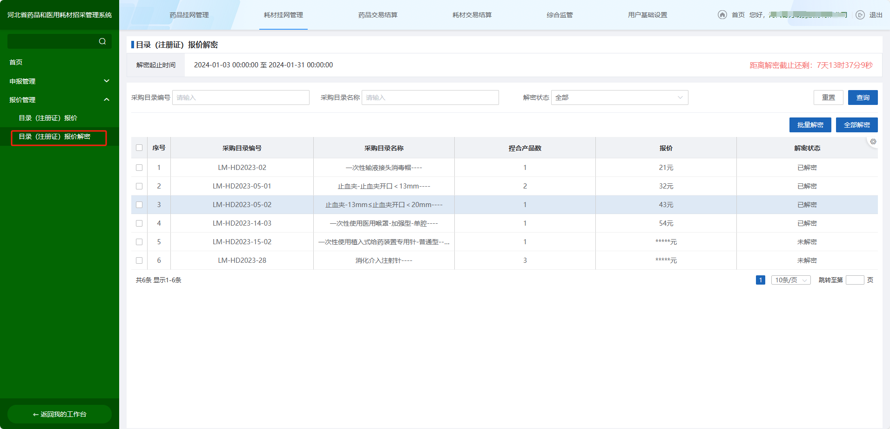

注：未按时解密的视为报价无效。

